PROTESTANTSE GEMEENTE ZWOLLE
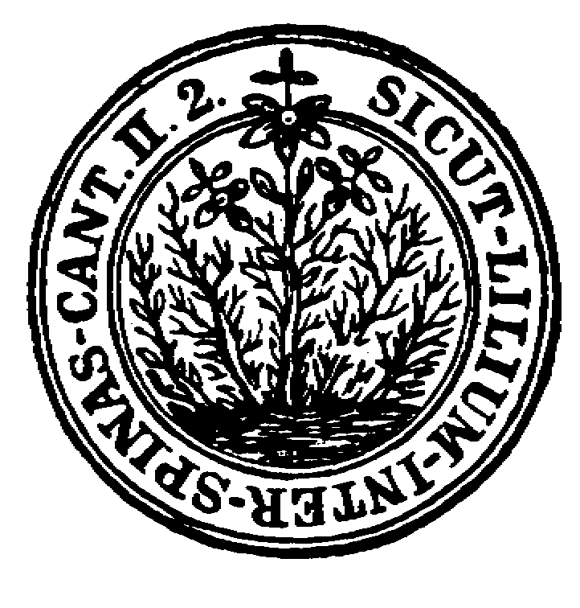
KERKELIJK BUREAU:
Molenweg 241
8012 WG Zwolle
Telefoon: 038- 4217596
E-mail: administratie@pknzwolle.nl

Inschrijving bij de Protestantse Gemeente Zwolle
Naam
Voorletters
Doopnaam voluit
Roepnaam
Straat en huisnr.
Postcode en plaats
Telefoonnummer
E-mail
Geboortedatum:
Geboorteplaats:
Gedoopt: Ja / Nee |  |  | Datum: Plaats:
Kerk.gezindte doop
Belijdenis gedaan:  Ja/Nee |  |  | Datum: Plaats:
Kerk.gezindte belijdenis
Gehuwd: Ja / Nee |  |  | Datum: Plaats:
met wie
Kerkelijke gezindte inzegening
Wijkgemeente waar u bij wilt behoren: |  |  | Adventskerk / Oosterkerk / Sionskerk / Jeruzalemkerk / Open Kring / Stinskerk
Herkomst gemeente /kerkgenootschap
Opmerking:
Ja / Nee |  | Ik ben akkoord met het doorgeven van burgerlijke persoonsmutaties, bijvoorbeeld verhuizing of overlijden, via de burgerlijke gemeente aan de kerk
Ja / Nee | Ik realiseer mij dat ik niet alleen lid wordt van de Protestantse Gemeente Zwolle, maar ook van de landelijke Protestantse Kerk Nederland.  N.B.: uw lidmaatschap vervalt pas door schriftelijke opzegging.
Handtekening: Datum:

